
s+p Software und Consulting AG
PW0203/ Stand: 11/2006
Abrechnung von Versorgungsbezugsempfängern

PW0203_Abrechnung_Versorgungsbezugsempfaenger.pdf

1 | Einstellungen beim Arbeitnehmer
1 | Unter <Arbeitnehmer: Steuer/ SV: LSt.-Karte> ist das Datum zu hinterlegen, ab dem erstmals der Versorgungsbezug gezahlt wurde. Dieses Datum ist sehr wichtig für die korrekte Ermittlung des anwendbaren Versorgungsfreibetrags und dem Ausweis auf der Lohnsteuerbescheinigung. | 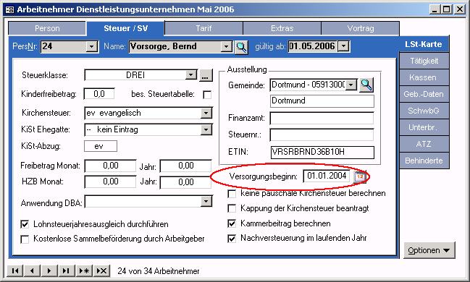
1 |  | Zu 1a.) Datenstamm – Arbeitnehmer – Steuer/SV – LSt-Karte
1 | Als Personengruppenschlüssel ist die „904“ für Personen, die ausschließlich Versorgungsbezüge erhalten, zu verwenden.  HINWEIS:  Liegt ein Mehrfachbezug von verschiedenen Zahlstellen (Arbeitgebern) vor, werden auch Versorgungsbezüge beitragspflichtig, die unter einem Zwanzigstel der Bezugsgröße liegen. Setzen Sie in diesem Fall bitte den Haken im Feld <Mehrfachbezieher>. | 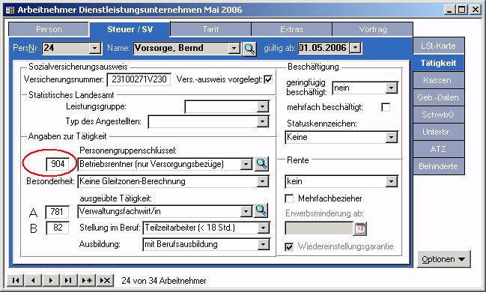
1 |  | Zu 1b.) Datenstamm – Arbeitnehmer – Steuer/SV - Tätigkeit
1 | Im Feld <KV> bitte den Eintrag "KVdR-Beitrag" wählen und Krankenkasse zuordnen.  Auf Versorgungsbezüge sind ebenfalls Beiträge zur Pflegeversicherung zu entrichten. | 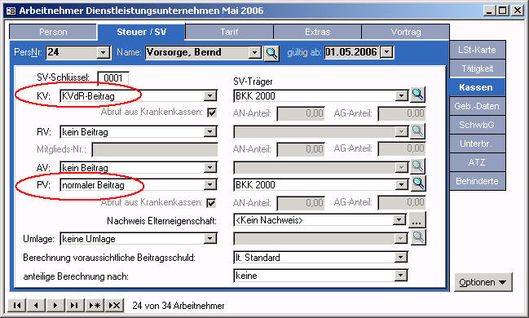
1 |  | Zu 1c.) Datenstamm – Arbeitnehmer – Steuer/SV - Kassen
1 | Ab 2005 müssen Sonderzahlungen, auf die 2005 bzw. im ersten Jahr des Versorgungsbezugs ein Rechtsanspruch besteht, bei der Ermittlung des Versorgungsfreibetrags berücksichtigt werden.  Diese Sonderzahlung ist einmalig unter <Arbeitnehmer: Vortrag: Steuer> zu hinterlegen. Der Betrag darf später nicht angepasst werden, er gilt für die komplette Dauer der Versorgungszusage. | 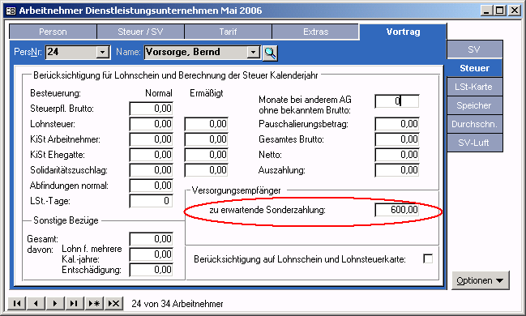
1 |  | Zu 1d.) Datenstamm – Arbeitnehmer – Vortrag - Steuer
2 | Mandanten konfigurieren
2 | Unter <Mandant: Firma: Arbeitsamt> ist die Zahlstellennummer zu hinterlegen.  Wenn Sie Ihre Beitragsnachweise in Papierform versenden, sind beim Mandanten keine weiteren Einstellungen notwendig. | 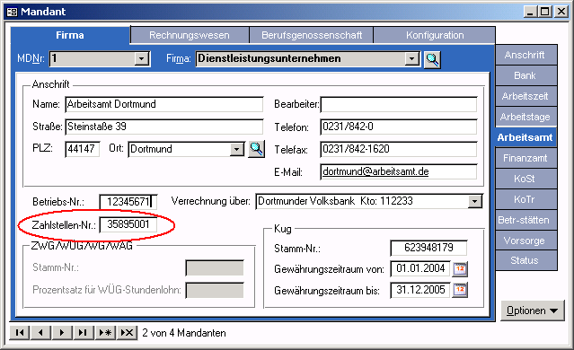
2 |  | Zu 2a.) Datenstamm – Mandant – Firma - Arbeitsamt
2 | Wenn Sie dakota verwenden, müssen Sie die DEÜV-Annahmestellen für das Zahlstellenverfahren einrichten: Als Namen für die Beitragsnachweisdateien ist EBNZ zu verwenden. Hinterlegen Sie den Dateinamen in den DEÜV-Stammdaten Ihres übergeordneten Mandanten. | 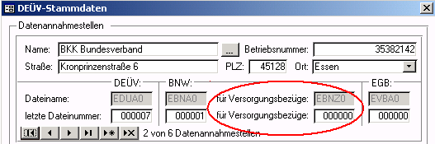
2 |  | Zu 2b.) Datenstamm – Mandant – Konfiguration – DEÜV – Optionen – DEÜV-Stammdaten
3 | Krankenkasse konfigurieren
3 | Normale SV-Beiträge und KVdR-Beiträge können über eine Krankenkasse abgerechnet werden.  Die Beiträge für die KVdR werden jedoch getrennt von den übrigen Sozialversicherungsbeiträgen überwiesen. Der Verwendungszweck enthält in diesem Fall nicht die Betriebsnummer des Mandanten, sondern die Zahlstellennummer. Je nachdem, ob normale SV-Beiträge oder KVdR-Beiträge überwiesen werden sollen, wird der entsprechend gekennzeichnete Verwendungszweck verwendet.  Wenn Sie im Feld <KVDR> den Eintrag <ZAHLSTNR> <MMJJJJ> eingeben, wird automatisch die Zahlstellennummer des Mandanten ausgelesen und die aktuelle Abrechnungsperiode eingefügt. | 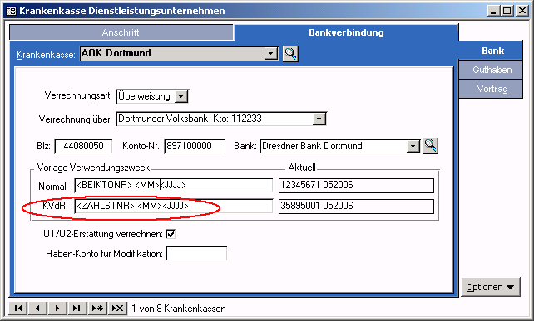
3 |  | Zu 3.) Datenstamm – Krankenkassen – Bankverbindung - Bank
4 | Lohnarten einrichten
4 | Lohnarten kennzeichnen Sie auf der Seite <Einordnung> als Versorgungsbezug. Das Kennzeichen führt zur Anwendung des Versorgungsfreibetrags bei der Ermittlung der Lohnsteuer.  Für geringe Einnahmen aus Versorgungsbezügen besteht keine Beitragspflicht. Liegen die Bezüge unter 1/20 der monatlichen Bezugsgröße, sind keine Beiträge zu entrichten. Übersteigt der Gesamtbetrag aller Versorgungsbezüge und des Arbeitseinkommens diesen Grenzwert nicht, werden keine Beiträge fällig. Die Grenzwerte für die Beitragspflicht der Bezüge werden vom Abrechnungssystem automatisch berücksichtigt. | 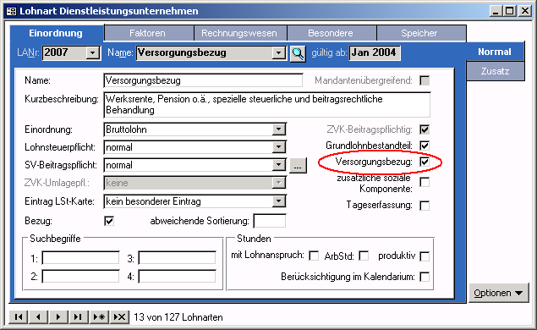
4 |  | Zu 4a.) Datenstamm – Lohnarten – Einordnung - Normal

Lohnart für die Berücksichtigung des VB-max einrichten und hinterlegen
Werden Versorgungsbezüge an Personen gezahlt, die eine gesetzliche Altersrente erhalten, so muss diese in der Beitragsberechnung berücksichtigt werden. Die Krankenkasse ermittelt hierfür den so genannten VB-max, also den Betrag, der maximal zu verbeitragen wäre. Dafür wird die Differenz aus der Beitragsbemessungsgrenze und der gesetzlichen Rente gebildet.
Um diesen Sachverhalt korrekt abrechnen zu können, ist neben dem normalen Versorgungsbezug der Betrag der gesetzlichen Rente (nicht des VB-Max!) als „Entgelt eines anderen Arbeitgebers“ zu erfassen. Verwenden Sie dafür bitte eine Lohnart mit der Einordnung "Entgelt aus anderen Beschäftigungsverhältnissen“. Die Lohnart ist steuerfrei und SV-pflichtig.
 | 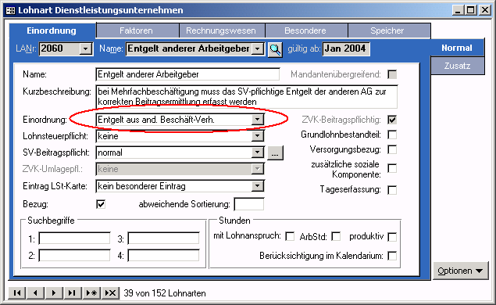 | 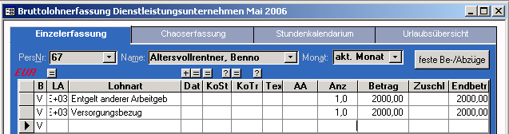  In der Abrechnung wird damit die Beitragspflicht des Versorgungsbezugs automatisch so begrenzt, dass die Beitragsbemessungsgrenze insgesamt nicht überschritten wird.  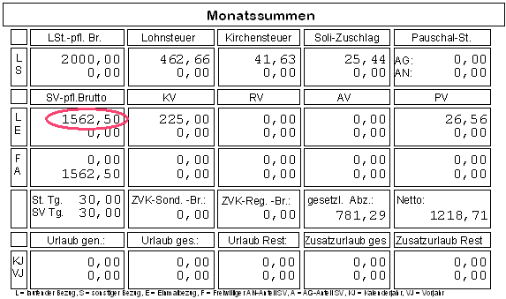
 | Zu 4b.) Datenstamm – Lohnarten – Einordnung - Normal | Zu 4c.) Lohnberechnung – Monatsauswertungen - Lohnscheine

Erfassung und Abrechnung
Der Versorgungsbezug wird wie ein normaler Bruttolohn erfasst, also in den festen Bezügen de Arbeitnehmers hinterlegt und im Rahmen der Bruttoentgeltfindung übernommen. Variable Erfassung bzw. die manuelle Anpassung des Betrags sind auch möglich. Anschließend wird wie gewohnt die Nettolohnermittlung durchgeführt.

Beitragsnachweis und Lohnsteuerbescheinigung
Beim Aufrufen der Beitragsnachweise wird für die Krankenkasse automatisch ein zusätzlicher Beitragsnachweis erstellt, welcher ausschließlich die KVdR-Beiträge ausweist. Beachten sie bitte, dass für die Beiträge an die KVDR die vorgezogene Fälligkeit NICHT gilt. Vor der Erstellung der Beitragsnachweise für die Versorgungsempfänger muss also immer eine Echtabrechnung erfolgt sein.
Die Lohnsteuerbescheinigung weist die gezahlten Versorgungsbezüge in Zeile 8 aus.

